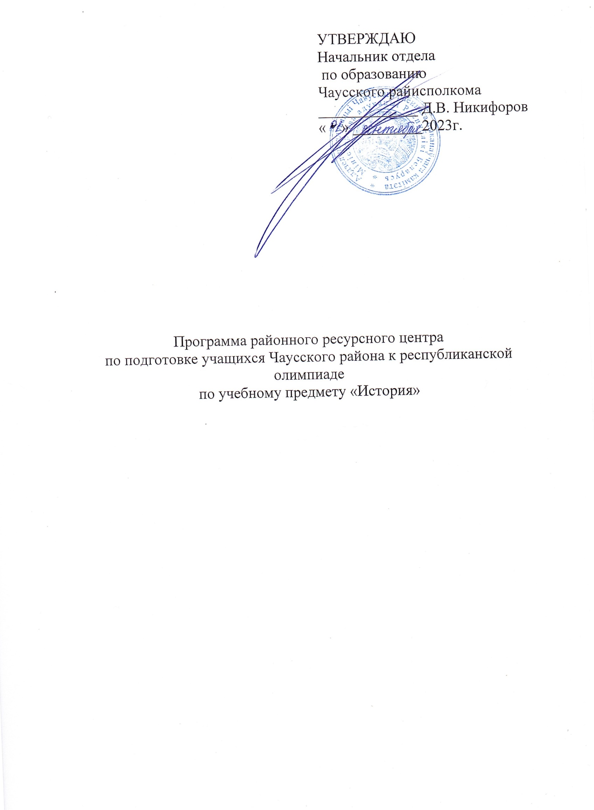

ПОЯСНИТЕЛЬНАЯ ЗАПИСКА

В условиях модернизации современного образования в настоящее время приобретает особую актуальность преемственность образования.

Программа районного ресурсного центра по подготовке учащихся Чаусского района к республиканской олимпиаде по учебному предмету «История» (далее Программа) реализуется для учащихся имеющих выраженный интерес к содержанию программы, владеющих необходимыми знаниями и компетенциями для освоения ее содержания.

Данная программа предназначена для подготовки учащихся IX-XI классовк республиканской олимпиадепо истории.

**Актуальность.** Курс ориентирован в первую очередь на учащихся, дальнейшее обучение которых будет связано с изучением предмета «История» в ВУЗах, учащихся с высокой мотивацией обучения, участников различных этапов Республиканской олимпиады школьников по истории.

**Принципы**:

принцип доступности и последовательности (предполагает построение содержания занятия от простого к сложному);

принцип научности (содержание занятия должно опираться на современные научные достижения);

принцип природосообразности (содержание и технология педагогического взаимодействия в рамках занятия должны соответствовать возрастным, половым, индивидуальным особенностям);

принцип наглядности (предполагает широкое использование на занятии наглядных и дидактических пособий, технических средств обучения);

принцип связи теории с практикой (органичное сочетание необходимых теоретических знаний и практических умений и навыков);

принцип результативности (при проектировании содержания занятия необходимо четко определить, что узнает, чему научится каждый учащийся);

принцип актуальности (предполагает максимальную приближенность содержания занятия к реальным условиям жизни и деятельности учащихся);

принцип межпредметности (подразумевает междисциплинарность содержания педагогического взаимодействия, осуществление межпредметных связей).

**Основная цель**: подготовка учащихся к участию в различных этапах республиканской олимпиады и научно-практических конференциях по истории.

**Задачи:**

дать новые знания по темам, выходящим за рамки школьной программы;

познакомить с различными методами решения олимпиадных задач;

систематизировать имеющиеся знания учащихся по основным олимпиадным темам;

выработать умение строить аргументированные логические выводы.

**Ресурсное обеспечение**

Для проведения занятий необходимо:

компьютер с выходом в сеть Internet;

кабинет;

столы;

моноблок;

дидактический материал (наглядные пособия, схемы, таблицы);

методический материал.

ОЖИДАЕМЫЕ РЕЗУЛЬТАТЫ

Освоение содержания программы занятий позволит учащимся учреждений общего среднего образования закрепить, расширить и углубить изученный в основном курсе теоретический материал. Занятия будут способствовать дальнейшему формированию научного мировоззрения, эвристических способностей учащихся, совершенствованию умений и навыков самостоятельной работы по выполнению заданий.

Успешное освоение программы будет способствовать достижению высокого результата на олимпиадах различного уровня и продолжению образования на следующих этапах.

**МЕТОДЫ И ПРИЕМЫ РЕАЛИЗАЦИИ ПРОГРАММЫ**

На занятиях применяются различные формы деятельности: занятие-мозговой штурм; занятие-дебаты, интервью, тренинг; занятие-мастер-класс; турнир знатоков, устный журнал, защита проектов будущего, занятие-экскурсия.

При проведении занятий используются различные методы: рассказ, беседа, диспут, игра и т.д., что заставляет их размышлять и делать свои собственные выводы. Как наглядный материал применяются кластеры , таблицы , схемы.

СОДЕРЖАНИЕ

(IX-XI класс)

**Часть I**

**ЦИВИЛИЗАЦИИ ДРЕВНЕГО МИРА (1 занятие)**

Экономика и политическая карта Древнего Востока. Природные условия и развитие орошаемого земледелия. Основные хозяйственные занятия. Социальная структура общества. Города-государства Древнего Востока. Создание объединенных государств и империй. Очаговый характер развития древневосточных цивилизаций.

Общество и государство в странах Древнего Востока. Восточная деспотия. Социальные отношения господства – подчинения. Система государственного управления.

**ДРЕВНЯЯ ГРЕЦИЯ (1 занятие)**

У истоков древнегреческой цивилизации. Природные условия. Основные хозяйственные занятия населения. Античный полис. Права граждан. Государственный строй древнегреческих полисов. Классический период. Кризис полисной системы. Походы Александра Македонского и возникновение новых государств.

**ДРЕВНИЙ РИМ (1 занятие).**

Правление царей в Риме. Римская республика. Кризис республиканской системы. Римская империя: от общества граждан к обществу подданных.

**ЦИВИЛИЗАЦИИ СРЕДНЕВЕКОВЬЯ**

**ЗАПАДНАЯ ЕВРОПА И ВИЗАНТИЯ (4 занятия)**

Раннее средневековье: от варварских королевств к империи Карла Великого. Европа Высокого средневековья: феодальная раздробленность. Позднее средневековье: формирование централизованных государств.

Европа феодальная. Раннее средневековье – зарождение феодальных отношений. Сюзеренитет – вассалитет, феодальная иерархия. Сословия средневекового общества. Позднефеодальное общество. Города Западной Европы. Ремесло и торговля.

Европа христианская. Христианизация Европы. Церковный раскол 1054 г. Роль Церкви в политической, экономической и культурной жизни Европы. Мировосприятие и система жизненных ценностей европейцев.

Культура западноевропейского Средневековья. Система образования в Западной Европе. Университеты. «Семь свободных искусств». Литература. Архитектура. Изобразительное искусство. Раннее Возрождение и ранний гуманизм.

Византия в Средневековье. Наследие величия Рима. Византийская империя на политической карте Средневековья. Социальные отношения в Византии. Византийские города. Православная церковь в Византии. Культурное наследие Византии.

**ОТ СРЕДНЕВЕКОВЬЯ К НОВОМУ ВРЕМЕНИ (5 занятий)**

Эпоха Великих географических открытий. Х. Колумб и открытие Америки. Первое кругосветное путешествие Ф. Магеллана. Последствия и значение Великих географических открытий.

Гуманистические ценности эпохи Возрождения. Искусство эпохи Возрождения. Представители итальянского Возрождения.

Формирование научной картины мира. Великие открытия Н. Коперника, Дж. Бруно, Г. Галилея. Ф. Бэкон. Вклад И. Ньютона в создание новой картины мира. Развитие медицинских знаний. У. Гарвей.

Реформация в Германии. Причины Реформации. Учение М. Лютера. Крестьянская война в Германии. Образование лютеранской церкви.

Реформация и религиозные войны в Европе. Реформация в Швейцарии. Англиканская церковь. Контрреформация. Религиозные войны во Франции.

**ЗАПАДНАЯ ЕВРОПА В XVII–XVIII ВВ. (5 занятий)**

Основные черты экономического развития. Рост городов и торговли. Развитие мануфактур. Начало промышленного переворота в Англии.

Европейские конфликты и войны. Тридцатилетняя война. Война за испанское наследство. Семилетняя война.

Английская буржуазная революция XVII в. Причины и начало революции. Гражданские войны. Республика и протекторат Кромвеля. Реставрация Стюартов. «Славная революция».

Эпоха Просвещения. Идеи Просвещения. Европейская литература и искусство XVII–XVIII вв. Основные направления и стили европейской культуры (барокко и классицизм). Архитектура. Великие художники XVII в. Музыкальное искусство.

Великая Французская революция XVIII в. Причины и важнейшие события революции: свержение монархии, установление республики, якобинский террор. Установление военной диктатуры Наполеона Бонапарта. Историческое значение революции.

**Часть II**

**ПЕРВОБЫТНОЕ ОБЩЕСТВО НА ТЕРРИТОРИИ БЕЛАРУСИ**

**(1 занятие)**

Древнее население Беларуси. Археологическая и социальная периодизации истории первобытного общества на территории Беларуси. Проникновение первых людей на территорию Беларуси: исследования и гипотезы. Население Беларуси в каменном веке. Появление индоевропейцев в Европе и на территории Беларуси. Население Беларуси в бронзовом и железном веках. Первые сведения о древнем населении на территории Беларуси.

Материальная культура первобытного общества на территории Беларуси. Присваивающее и производящее хозяйство. Последствия неолитической революции на территории Беларуси. Роль металлов в жизни первобытных людей. Предпосылки возникновения имущественного и социального неравенства в первобытном обществе.

Эволюция социальной структуры первобытного общества на территории Беларуси. Праобщина. Родоплеменная организация первобытного общества. Переход к соседской общине. Эволюция семейных отношений.

**ЭТНИЧЕСКИЕ ПРОЦЕССЫ НА БЕЛОРУССКИХ ЗЕМЛЯХ**

**(1 занятие)**

Заселение славянами территории Беларуси. «Великое переселение народов» и начало расселения славян. Основные концепции происхождения славян. Древнеримские, византийские и арабские источники о славянах.

Предпосылки формирования белорусского этноса. Этапы заселения славянами территории Беларуси. Славяно-балтское взаимодействие. Общности кривичей-полочан, дреговичей, радимичей. Проблемы происхождения белорусского этноса.

Формирование белорусского народности. Социально-экономические и общественно-политические предпосылки образования белорусского этноса. Складывание этнической территории и признаков общего языка белорусского этноса. Гипотезы происхождения названия «Белая Русь». Самоназвания белорусов. Единство материальной и духовной культуры белорусской народности.

**ПЕРВЫЕ ГОСУДАРСТВЕННЫЕ ОБРАЗОВАНИЯ**

**НА ТЕРРИТОРИИ БЕЛАРУСИ (1 занятие)**

Государствообразующие процессы на территории Беларуси в IX – середине XIII в. Особенности формирования государств у восточных славян. Государствообразующие процессы в Восточной Европе. Киевская Русь. Полоцкое княжество – первая историческая форма государственности на территории Беларуси. Туровское княжество.

Княжества на территории Беларуси в период раздробленности. Причины и начало раздробленности. Удельные княжества Полоцкой земли. Туровская земля в период раздробленности. Княжества Посожья и Верхнего Понеманья.

**БЕЛОРУССКИЕ ЗЕМЛИ В СОСТАВЕ ВКЛ (3 занятия)**

Образование Великого Княжества Литовского, Русского и Жемайтского (ВКЛ). Создание Великого Княжества Литовского(ВКЛ) как полиэтнического государства. Деятельность первых великих князей по формированию территориальной основы Великого Княжества Литовского(ВКЛ).

Положение белорусских земель в XIV – первой половине XIV в. Кревская уния и ее последствия. Политика Витовта. Гражданская война 1432–1439 гг. и ее результаты. Особенности внутриполитического развития и внешнеполитического положения Великого Княжества Литовского(ВКЛ) в XV – первой половине XVI в.

Внешняя политика Великого Княжества Литовского(ВКЛ) в XV – первой половине XVI в.

Государственная власть и местное управление в Великом Княжестве Литовском(ВКЛ) во второй половине XIV – первой половине XVI в. Изменения в государственном управлении и переход к сословно-представительной монархии. Административно-территориальное деление. Судебная система и законодательство.

**ОБРАЗОВАНИЕ РЕЧИ ПОСПОЛИТОЙ** **(1 занятие)**

Образование Речи Посполитой . Предпосылки и причины объединения Великого Княжества Литовского(ВКЛ) и Польского королевства. Люблинская уния. Государственный строй Речи Посполитой. Отстаивание государственной самостоятельности Великого Княжества Литовского(ВКЛ) в составе Речи Посполитой.

**БРЕСТСКАЯ ЦЕРКОВНАЯ УНИЯ, РЕФОРМАЦИЯ И КОНТРРЕФОРМАЦИЯ, РАСПРОСТРАНЕНИЕ НИАЦТВА НА БЕЛОРУССКИХ ЗЕМЛЯХ (2 занятия)**

Берестейская церковная уния. Причины заключения Берестейской церковной унии. Берестейский церковный собор и его результаты. Распространение униатской церкви на белорусских землях.

Реформация и Контрреформация. Особенности Реформации и Контрреформации в Великом Княжестве Литовском(ВКЛ). Деятельность иезуитов. Религиозная ситуация во второй половине ХVII – начале XVIII в. Проблема диссидентов в Речи Посполитой.

**РАЗДЕЛЫ РЕЧИ ПОСПОЛИТОЙ**

**И ИХ ВЛИЯНИЕ НА ПОЛОЖЕНИЕ БЕЛОРУССКИХ ЗЕМЕЛЬ**

**(1 занятие)**

Включение белорусских земель в состав Российской империи. Предпосылки упадка Речи Посполитой. Вмешательство иностранных государств во внутренние дела Речи Посполитой. Попытки политического реформирования Речи Посполитой. Первый и второй разделы Речи Посполитой. Восстание 1794 г. и третий раздел Речи Посполитой.

**БЕЛОРУССКИЕ ЗЕМЕЛИ В СОСТАВЕ РОССИЙСКОЙ ИМПЕРИИ**

**В КОНЦЕ XVIII – СЕРЕДИНЕ XIX в.**

**(5 занятий)**

Положение белорусских земель в составе Российской империи в конце XVIII – начале XIX в. Административно-территориальное устройство белорусских земель в составе Российской империи. Сословная политика российского правительства. Социально-экономические изменения. Ограничительные законы в отношении евреев.

Беларусь в период Отечественной войны 1812 г. Боевые действия летом 1812 г. Политика французских властей и их взаимоотношения с местным населением. Положение населения Беларуси во время войны. Изгнание наполеоновской армии. Итоги войны для Беларуси.

Общественно-политическое движение в первой половине XIX в. Создание и деятельность тайных организаций в Беларуси: филоматы и филареты, декабристы, Общество военных друзей. Восстание 1830–1831 гг. на белорусских землях.

Социально-экономическое положение белорусских земель в составе Российской империи в конце XVIII – начале XIX в. Сельское хозяйство и положение крестьян в первой половине XIX в. Реформа П. Д. Киселева в государственной деревне. Формы промышленного производства и начало промышленного переворота. Развитие путей сообщения и торговли.

Культура белорусских земель в конце XVIII – начале XIX в. Образование и наука. Становление научных знаний о Беларуси и белорусском народе. Литература и искусство. Романтизм. А. Мицкевич. Становление нового белорусского языка и литературы. Развитие искусства.